**Консультация для воспитателей «Развитие мелкой моторики у детей дошкольного возраста»**

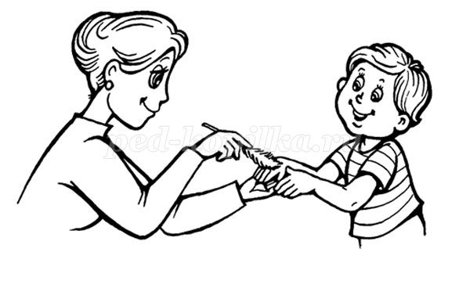

*«Представление, что при любом двигательном тренинге… упражняется не рука, а мозг, вначале казалось парадоксальным и лишь с трудом проникло в сознание педагогов.»  
Н.А.Бернштейн*  
С каждым годом жизнь предъявляет всё более высокие требования не только к нам, взрослым, но и к детям: неуклонно растёт объём знаний, которые нужно им преодолеть. Для того чтобы помочь детям справиться с ожидающими их сложными задачами, нужно позаботиться о своевременном и полноценном формировании у них речи. Это - основное условие успешного обучения, ведь посредством речи совершается развитие отвлечённого мышления, с помощью слова мы выражаем свои мысли.  
  
М.М.Кольцова в работе «Ребёнок учится говорить» указывает на то, что речевые области головного мозга человека формируются под влиянием импульсов от пальцев рук. Это значит, чем больше ребёнок умеет, хочет и стремится делать руками, тем он умнее и изобретательнее. Ведь на кончиках пальцев – неиссякаемый источник творческой мысли, который питает мозг ребёнка. Совершенствование мелкой моторики – это совершенствование речи.  
Научные исследования середины прошлого века доказали существование взаимосвязи между уровнем развития речи и степенью развития тонкой моторики кисти руки на основе исследований М.М.Кольцова в 1973г. делает важнейший вывод о том «… что есть все основания рассматривать кисть руки как орган речи – такой же, как артикуляционный аппарат. С этой точки зрения проекция кисти руки есть ещё одна речевая зона мозга»

**Недостатки развития мелкой моторики у детей проявляются:**

• В нарушении точности, быстроты, переключаемости и координации движений;  
• Затруднениях динамической и статической организации двигательного акта;  
• Невозможности быстрого и плавного воспроизведения предложенных движений;  
• Снижении двигательной памяти и самоконтроля;  
• Замедленности, застревании на одной позе.

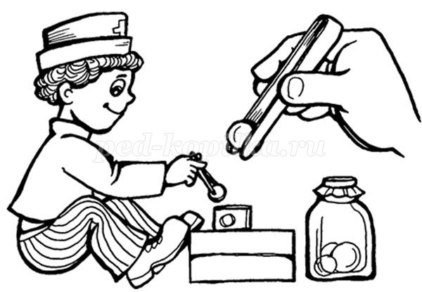

Всё выше изложенное указывает на необходимость целенаправленной работы по развитию мелкой моторики рук у детей с ОНР.  
**Для развития мелкой моторики широко используются разнообразные материалы:**  
• бумага;  
• наждачная бумага;  
• крупы;  
• песок;  
• пуговицы;  
• липучки;  
• молнии;  
• массажные мячики;  
• счётные палочки;  
• бусы;  
• шестигранные карандаши;  
• прищепки;  
• платочки и т.д.

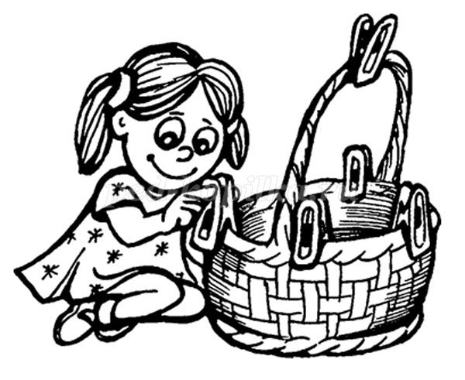

Благоприятное воздействие упражнений оказывает использование стихов. Использование стихов в упражнениях позволяет достичь наибольшего обучающего эффекта: стихи привлекают внимание детей и легко запоминаются.  
При проведении упражнений для развития мелкой моторики необходимо соблюдать **следующие правила:**  
• если у ребёнка нет настроения, лучше отложить занятие до более подходящего времени;  
• играя с ребёнком, следует выражать радость, печаль, удивление, испуг, ведь то или иное событие ребёнок запомнит лучше, если оно будет эмоционально окрашено;  
• запастись терпением и не ждать мгновенной реакции;  
• работу проводить регулярно, систематически;  
• соблюдать временной регламент, что бы не вызвать переутомления, для детей 4-5 лет – 15 мин, 5-7 – 25 мин;  
• учитывать индивидуальные особенности ребёнка, темп его развития, возможности;  
• стихи следует произносить то повышая, то понижая голос, делая паузы, выделяя те или иные слова, движения выполнять синхронно со стихами.

**Список литературы.**

1. О.А.Зажигина «Игры для развития мелкой моторики рук с использованием нестандартного оборудования»  
2. Г.Г.Галкина «Пальцы помогают говорить»  
3. Журнал «Логопед» №2/10